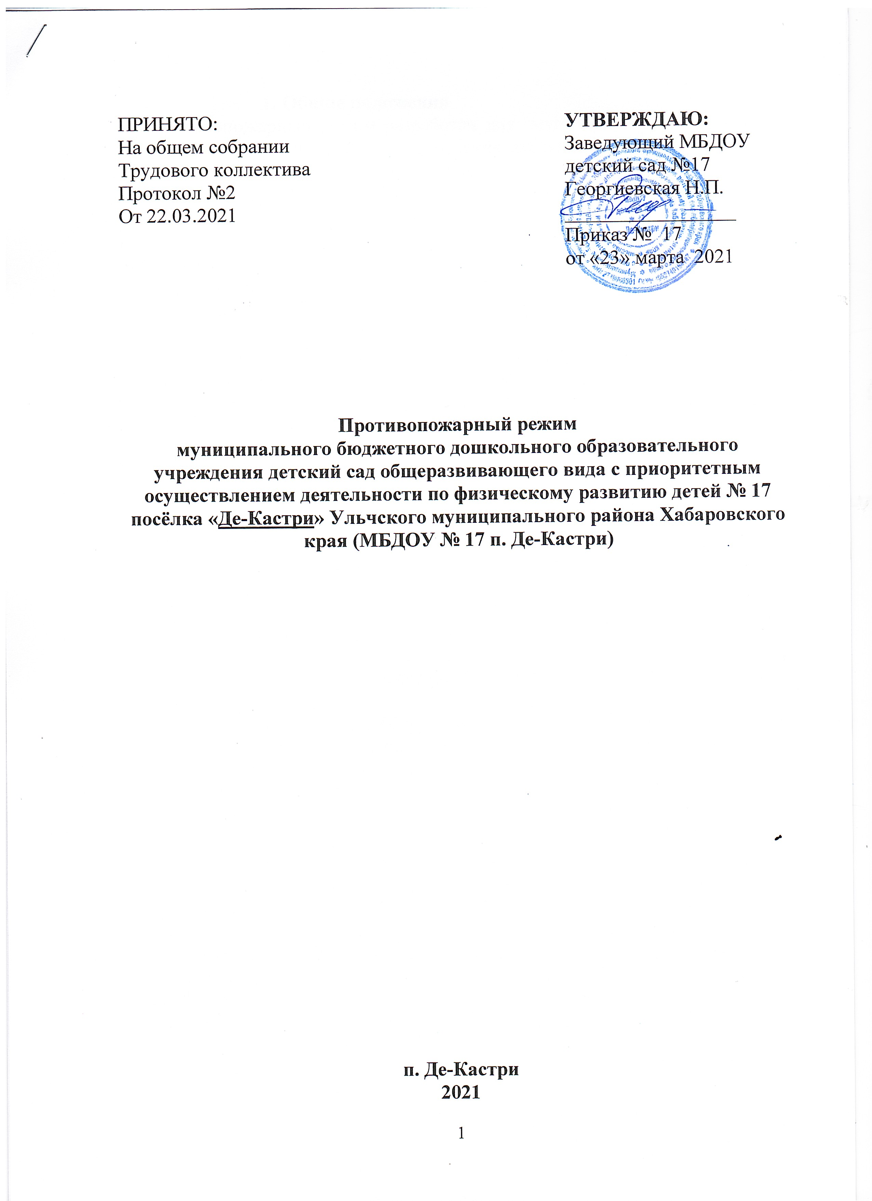

ПРИНЯТО:  На общем собрании  Трудового коллектива  Протокол №2  От 22.03.2021 | УТВЕРЖДАЮ:  Заведующий МБДОУ  детский сад №17  Георгиевская Н.П.  _________________  Приказ № 17  от «23» марта 2021

Противопожарный режим
муниципального бюджетного дошкольного образовательного учреждения детский сад общеразвивающего вида с приоритетным осуществлением деятельности по физическому развитию детей № 17 посёлка «Де-Кастри» Ульчского муниципального района Хабаровского края (МБДОУ № 17 п. Де-Кастри)

п. Де-Кастри
2021
1. Общие положения
1.1.Противопожарный режим разработан для муниципального бюджетного дошкольного образовательного учреждения детский сад общеразвивающего вида с приоритетным осуществлением деятельности по физическому развитию детей № 17 посёлка Де-Кастри Ульчского муниципального района Хабаровского края ( далее - Учреждения) в соответствии с Правилами пожарной безопасности для общеобразовательных школ, ПТУ, школ-интернатов, детских домов, дошкольных, внешкольных и других учебно-воспитательных учреждений (ППБ-101-89)., Постановлением Правительства №1479 от 16.09.2020 «Об утверждении правил противопожарного режима в РФ».
1.2. Все работники Учреждения обязаны знать и строго выполнять правила пожарной безопасности, а в случае возникновения пожара принимать все зависящие от них меры к эвакуации воспитанников, работников, материальных ценностей и тушению пожара.
1.3.Противопожарный режим обязателен к исполнению всеми работниками Учреждения.

2. Содержание территории, здания, помещений
2.1.Территория Учреждения должна постоянно содержаться в чистоте. Отходы горячих материалов, опавшие листья и сухую траву следует регулярно убирать и вывозить с территории.
2.2.Дороги, проезды и подъезды к зданию и пожарным водоисточникам, а также доступы к пожарному инвентарю и оборудованию должны быть всегда свободными.
2.3.Разведение костров, сжигание мусора и листвы на территории Учреждения не допускается.
2.4.Расстановка мебели и оборудования в группах, кабинетах, спальнях и других помещениях Учреждения не должна препятствовать эвакуации людей и подходу к средствам пожаротушения.
2.5.В коридорах, вестибюлях, холлах, на лестничных клетках и дверях эвакуационных выходов должны иметься предписывающие и указательные знаки безопасности.
2.6.Эвакуационные проходы, выходы, коридоры, тамбуры и лестницы не должны загромождаться какими-либо предметами и оборудованием.
2.7.Двери лестничных клеток, коридоров, тамбуров и холлов должны иметь уплотнения в притворах и быть оборудованы устройствами для самозакрывания, которые должны постоянно находиться в исправном состоянии. В период пребывания людей в зданиях двери эвакуационных выходов допускается запирать только изнутри с помощью легко открывающихся (без ключей) запоров (задвижек, крюков).
2.8. Для оповещения работников Учреждения о пожаре действует пожарная сигнализация. Пожарная сигнализация расположена на первом этаже около центрального входа.
2.9.Двери технических помещений (складов, кладовых, электрощитовой
и т.д.) должны быть постоянно закрыты на замок.
2.10.В зданиях Учреждения проживание обслуживающего персонала и других лиц не допускается.
2.11.Хранение легковоспламеняющихся, горючих жидкостей и материалов, баллонов с горючими газами и кислородом в Учреждении не допускается.
2.12. В Учреждении запрещается:
- производить перепланировку помещений с отступлением от требований строительных норм и правил;
- использовать для отделки стен и потолка эвакуационных путей (лестничных клеток, вестибюлей, коридоров и т.п.) горючие материалы;
- снимать дверные полотна в проемах, соединяющих коридоры с лестничными клетками;
- забивать двери эвакуационных выходов;
- применять для целей отопления нестандартные (самодельные) нагревательные устройства;
- использовать электроплитки, кипятильники, электрочайники, газовые плиты и т.п. для приготовления пищи и других нужд (за исключением специально оборудованных помещений);
- устанавливать зеркала и устраивать ложные двери на путях эвакуации;
- проводить огневые, электросварочные и другие виды пожароопасных работ при наличии в помещениях Учреждения людей;
- обертывать электрические лампы бумагой, материей, другими горючими материалами;
- применять для освещения свечи, керосиновые лампы и фонари;
- производить уборку помещений, очистку деталей и оборудования с применением легковоспламеняющихся и горючих жидкостей;
- производить отогревание труб систем отопления, водоснабжения, канализации и т.п. с применением открытого огня. Для этих целей следует применять горячую воду, пар или нагретый песок;
- оставлять без присмотра включенные в сеть компьютеры, радиоприемники, телевизоры, магнитофоны и другие электроприборы и оргтехнику.
2.13.Огневые и сварочные работы могут быть допущены только с письменного разрешения заведующего Учреждением. Эти работы должны производиться согласно требованиям Правил пожарной безопасности при проведении сварочных и других огневых работ на объектах народного хозяйства.
2.14.Пользование утюгами разрешается в помещении прачечной под наблюдением машиниста по стирке белья, в кастеляной под наблюдением кастелянши. Глажение разрешается только утюгами с исправными терморегуляторами и световыми индикаторами включения. Утюги должны устанавливаться на подставках из огнеупорных материалов.
2.15. Здание и помещения Учреждения обеспечены первичными средствами пожаротушения, находящихся на втором этаже около центральных лестниц, в прачечной и на кухне.
2.16.По окончании занятий с воспитанниками педагогические работники должны отключить все электроприборы (технические средства обучения).
2.17.После окончания рабочего дня все работники должны тщательно осмотреть помещения, устранить выявленные недостатки, выключить освещение и электроприборы.

3.Электроустановки
3.1.Электрические сети и электрооборудование, используемые в Учреждении, и их эксплуатация должны отвечать требованиям действующих правил устройства и технической эксплуатации электроустановок потребителей, а также Правил техники безопасности при эксплуатации электроустановок потребителей.
3.2.Администрация Учреждения обязана обеспечить обслуживание и техническую эксплуатацию электрооборудования и электросетей, своевременное проведение профилактических осмотров, планово-предупредительных ремонтов и эксплуатацию электрооборудования, аппаратуры и электросетей в соответствии с требованиями документов, указанных в п.3.1, своевременно устранять выявленные недостатки.
3.3.Соединения, оконцевания и ответвления жил проводов и кабелей должны быть выполнены с помощью опрессовки, сварки, пайки и специальных зажимов.
3.4.В складских и других помещениях с наличием горючих материалов. А также материалов и изделий в сгораемой упаковке, электрические светильники должны иметь закрытое или защищенное исполнение (со стеклянными колпаками).
3.5.Переносные светильники должны быть оборудованы защитными стеклянными колпаками и металлическими сетками. Для этих светильников и другой переносной и передвижной электроаппаратуры следует применять гибкие кабели с медными жилами с резиновой изоляцией в оболочке, стойкой к окружающей среде. Подключение переносных светильников следует предусматривать от ответвительных коробок со штепсельными розетками.
3.6.Все неисправности в электросетях и электроаппаратуре, которые могут вызвать искрение, короткое замыкание, сверхдопустимый нагрев изоляции кабелей и проводов, должны немедленно устраняться. Неисправные электросети и электроаппаратуру следует немедленно отключать до приведения их в пожаробезопасное состояние.
3.7.При эксплуатации электроустановок запрещается:
- использовать кабели и провода с поврежденной или потерявшей защитные свойства изоляцией;
- оставлять под напряжением электрические провода и кабели с неизолированными концами;
- пользоваться поврежденными ( неисправными) розетками, ответвительными коробками, рубильниками, другими электроустановочными изделиями;
- завязывать и скручивать электропровода, а также оттягивать провода и светильники, подвешивать светильники ( за исключением открытых ламп) на электрических проводах;
- использовать ролики, выключатели, штепсельные розетки для подвешивания одежды и других предметов;
- применять в качестве электрической защиты самодельные и некалиброванные предохранители;
- снимать стеклянные колпаки со светильников закрытого исполнения.

